Министерство науки и высшего образования Российской

Федерации
Федеральное государственное бюджетное образовательное учреждение высшего образования
«Московский государственный технический университет имени Н.Э. Баумана
(национальный исследовательский университет)» (МГТУ им. Н.Э. Баумана)

ФАКУЛЬТЕТ «Информатика и системы управления»_________________________________

КАФЕДРА «Программное обеспечение ЭВМ и информационные технологии»___________

Лабораторная работа № 3

Тема Построение и программная реализация алгоритма сплайн-интерполяции табличных функций.
Студент Мицевич Максим

Группа ИУ7-41Б

Оценка (баллы) _______________

Преподаватель Градов В.М.

Москва.
2021 г
Цель работы. Получение навыков владения методами интерполяции таблично заданных функций с помощью кубических сплайнов.

Исходные данные
1. Таблица функции с количеством узлов N. Задать с помощью формулы
y = x^2 в диапазоне [0..10]с шагом 1.
2. Значение аргумента xв первом интервале, например при х=0.5 и в середине таблицы, например, при x=5.5. Сравнить с точным значением.

Код программы
Код программы представлен на листингах 1-2.

Листинг 1. newton.py

from math import fabs

class Newton_polynom():
def __init__(self, table, power, arg):
self.power = power
self.arg = arg
self.table = table.copy()
self.diff = []

def find_nearest(self):
self.table.sort(key = lambda x: fabs(x[0] - self.arg))

def find_diff(self):
self.diff.append([x[1] for x in self.table])
for i in range(self.power - 1, -1, -1):
diff = []
for j in range(0, i + 1):
x = (self.diff[-1][j] - self.diff[-1][j + 1]) / (self.table[j][0] - self.table[j + self.power - i][0])
diff.append(x)
self.diff.append(diff)

def find_polynom(self):
self.find_nearest()
self.find_diff()

def res(self, x):
y = self.diff[0][0]
for k in range(1, self.power + 1):
xmlt = 1
for j in range(0, k):
xmlt *= (x - self.table[j][0])
y += xmlt * (self.diff[k][0])

return y

Листинг 2. spline.py
class Spline:
def __init__(self, table, x):
self.table = table
self.x = x
self.N = len(table) - 1
self.a = [0]
self.b = [0]
self.d = [0]
self.c = [0, 0]
self.kci = [0, 0, 0]
self.etta = [0, 0, 0]
self.h = [0, table[1][0] - table[0][0]]

def find_coefs(self):
for i in range(2, self.N + 1):
self.h.append(self.table[i][0] - self.table[i - 1][0])
f = 3 * ((self.table[i][1] - self.table[i - 1][1]) / self.h[i] - (self.table[i - 1][1] - self.table[i - 2][1]) / self.h[i - 1])
self.kci.append(-self.h[i] / (self.h[i - 1] * self.kci[i] + 2 * (self.h[i - 1] + self.h[i])))
self.etta.append((f - self.h[i - 1] * self.etta[i]) / (self.h[i - 1] * self.kci[i] + 2 * (self.h[i - 1] + self.h[i])))

for i in range(self.N - 1, 0, -1):
self.c.insert(0, self.kci[i + 1] * self.c[0] + self.etta[i + 1])
self.c.insert(0, 0)

for i in range(1, self.N + 1):
self.a.append(self.table[i - 1][1])
self.b.append((self.table[i][1] - self.table[i - 1][1]) / self.h[i] - self.h[i] * (self.c[i + 1] + 2 * self.c[i]) / 3)
self.d.append((self.c[i + 1] - self.c[i]) / (3 * self.h[i]))

def res(self):
pos = 0
for i in range(0, self.N):
if self.table[i][1] <= self.x and self.table[i + 1][1] >= self.x:
pos = i + 1
break

return (self.a[pos] + self.b[pos] * (self.x - self.table[pos - 1][0]) + self.c[pos] * (self.x - self.table[pos - 1][0]) ** 2 + self.d[pos] * (self.x - self.table[pos - 1][0]) ** 3)

Листинг 3. main.py

from newton import Newton_polynom

table_xy = [[0, 1, 2, 3, 4], [0, 1, 2, 3, 4]]
table_z = [[0, 1, 4, 9, 16],
[1, 2, 5, 10, 17],
[4, 5, 8, 13, 20],
[9, 10, 13, 18, 25],
[16, 17, 20, 25, 32]]

def three_d_inter(nx, ny, x_arg, y_arg):
y_inter_table = []
for i in range(len(table_xy[0])):
table = [[table_xy[0][j], table_z[i][j]] for j in range(len(table_xy[0]))]
np = Newton_polynom(table, nx, x_arg)
np.find_polynom()
y_inter_table.append(np.res(x_arg))

table = [[table_xy[1][j], y_inter_table[j]] for j in range(len(table_xy[0]))]
np = Newton_polynom(table, ny, y_arg)
np.find_polynom()

return np.res(y_arg)

def main():
print("x = 1.5")
print("y = 1.5")

print("| power | interpolation result |")

for power in range(1, 4):
res = three_d_inter(power, power, 1.5, 1.5)

print(f"| {power:5} | {res:20.8} |")

if __name__ == "__main__":
main()

Результаты работы
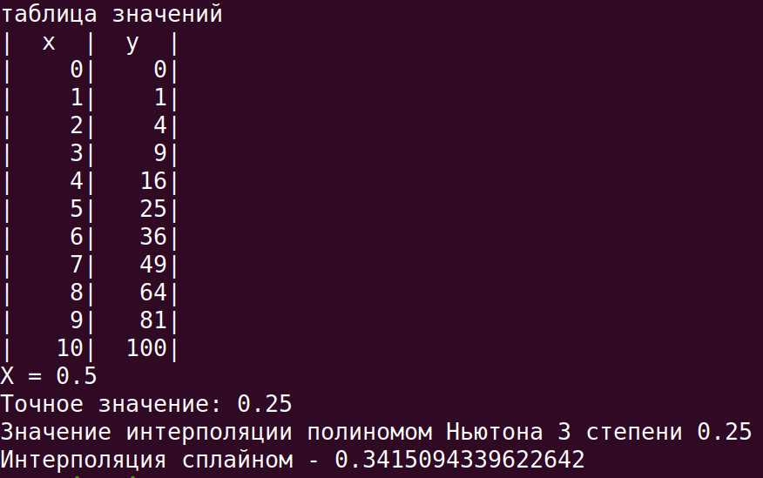

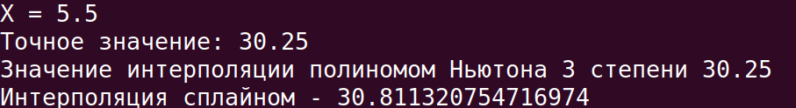

Вопросы при защите лабораторной работы

1.Получить выражения для коэффициентов кубического сплайна, построенного на двух точках.

C = 0
a = x0
b = (y1 –y0) / (x1 –x0)
d = 0

2. Выписать все условия для определения коэффициентов сплайна, построенного на 3-х точках

- Совпадение значений сплайна и интреполируемой функции во всех 3 точках
- Равенство 1 и 2 производных на соседних участках
- Равенство 2 производной нулю в точках 0 и 2

3. Определить начальные значения прогоночных коэффициентов, если принять, что для коэффициентов сплайна справедливо C1=C2.

Kci = 1, etta = 0 из формулы 1.22

4. Написать формулу для определения последнего коэффициента сплайна СN, чтобы можно было выполнить обратный ход метода прогонки, если в качестве граничного условия задано kCN-1+mCN=p, где k,mи p-заданные числа.

CN= (p–k* ηN) / (k* ξ+ m)

